Comune di Rufina
Assessorato alle Manifestazioni Tradizionali e Popolari e Attività Produttive
XI edizione

Sabato 6 giugno 2015
Ore 15:00 Piazza I Maggio : L’Associazione Modellismo e Storia DLF di Pontassieve organizza attività di navigazione dinamica
Ore 19:00 Piazza I Maggio Apertura percorso Enogastronomico a cura del Circolo Arci di Rufina
Dalle ore 20:00 “Convivio nel Corso della Nave”
Ore 21:45 Lungo Sieve : Canti e balli a cura dell’Associazione “La Leggera”
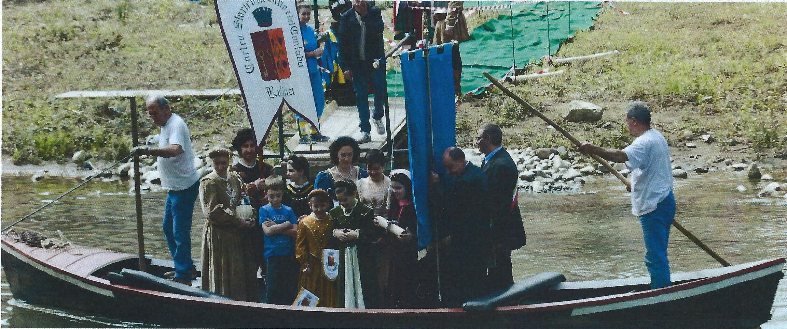

Domenica 7 giugno 2015
Dalle ore 10.30 Lungo Sieve Laboratori per bambini “La Magia del riciclo” e “La Campanella dell’Elfo”a cura della Compagnia della Torre
Ore 11:00 “Rievocazione del passaggio della Nave che collegava Rufina a Montebonello all’altezza del Vecchio Mulino con sfilata del Corteo Storico del vino e del contado di Rufina e dalla Banda “G. Verdi” di San Godenzo.
Dall’alba al tramonto: Corso della Nave – “mercatino dello scambio dell’artigianato e dei prodotti tipici del nostro territorio.”
Ore 16:00 Lungo Sieve “Pozioni per Maghi pasticcioni”, decorazioni in vetro riciclato
Ore 16:00 Piazza Montegrappa: “spettacolo di burattini per bambini”
Dalle ore 10.00 Bolle di sapone, trucchi per bambini, palloncini a cura della Compagnia della Torre
Ore 17.00 P.zza I Maggio La Compagnia della Torre di Montebonello propone una dimostrazione di ginnastica artistica
Ore 17: 30 Lungo Sieve esibizione di balli rinascimentali a cura del Corteo Storico del vino e del contado di Rufina
Ore 18:00 Lungo Sieve “La coroncina delle fate e degli Elfi” realizzazione cuoricini e collanine di materiale vario a cura della Compagnia della Torre
Dalle ore 10:00 alle ore 19:00 in Piazza I Maggio : L’Associazione Modellismo e Storia DLF di Pontassieve organizza attività di navigazione dinamica
Domenica ore 22:00 “Spettacolo pirotecnico lungo il fiume Sieve con la collaborazione dell’Associazione per lo Scoppio del Carro di Rufina”

